Anexo 1 de la Resolución Miscelánea Fiscal para 2019
Contenido
A. Formas oficiales aprobadas.
1. Código
2. Ley del ISR
3. Ley del IEPS
4. Ley Federal del ISAN
5. Ley del IVA
6. Ley del ISTUV
7. Ley del IDE
8. Petróleos Mexicanos y sus Organismos y Subsidiarios
9. Ley de Ingresos sobre Hidrocarburos
B. Formatos, cuestionarios, instructivos y catálogos aprobados.
1. Cédula de Identificación Fiscal.
1.1. Cédula de Identificación Fiscal.
2. Constancia de Registro en el RFC.
3. Logotipo Fiscal (máquinas registradoras de comprobación fiscal).
4. Catálogo de claves de instituciones de crédito para efecto de que sean señaladas en las solicitudes de devolución, y en su caso, en las declaraciones respectivas por parte de las personas físicas.
5. Instructivo para la presentación de información en medios magnéticos.
6. Catálogo de claves de derechos.
7. Catálogo de claves de productos.
8. Catálogo de claves de aprovechamientos.
9. Modelo de escrito de “Carta de conformidad de los Sorteos”.
10. Cédula de calificación de riesgo.
C. Estampilla para el pago del impuesto sobre la renta por depósitos e inversiones que se reciban en México.
D. Listados de información que deberán contener las formas oficiales que publiquen las entidades federativas.
1. Declaraciones de pago.

A. Formas oficiales aprobadas.

1. Código
Número | Nombre de la forma oficial | Medio de presentación
 |  | Impreso  (Número de ejemplares a presentar) | Electrónico
10-A | Reporte de lecturas de medidor. Art. 225 de la Ley Federal de Derechos.  Esta forma es de libre impresión. | – | –

10-B | Reporte diario de extracción de materiales. Art. 236 de la Ley Federal de Derechos.  Esta forma es de libre impresión. | – | –
32 | Solicitud de devolución. 21.6 x 27.9 cms./Carta. Impresión negra en fondo blanco.  Esta forma es de libre impresión. | Duplicado | –
39 | Aviso para presentar dictamen fiscal de enajenación de acciones.  21.6 x 34 cms./Oficio. Impresión negra en fondo blanco.  Esta forma es de libre impresión. | Cuadruplicado | –
40 | Carta de presentación del dictamen fiscal de enajenación de acciones.  21.6 x 34 cms./Oficio. Impresión negra en fondo blanco.  Esta forma es de libre impresión. | Sextuplicado | –
41 | Aviso de compensación. 21.6 x 27.9 cms./Carta. Impresión negra en fondo blanco.  Esta forma es de libre impresión. | Duplicado | –

Anexo A de las formas oficiales 32 y 41 | Origen del saldo a favor.  21.6 x 27.9 cms./Carta.  Impresión negra en fondo blanco.  Esta forma es de libre impresión.  *Programa electrónico www.sat.gob.mx | Duplicado | *Medio magnético
Anexo 2 de las formas oficiales 32 y 41 | Impuesto al activo pagado en ejercicios anteriores.  21.6 x 27.9 cms./Carta.  Impresión negra en fondo blanco.  Esta forma es de libre impresión. | Duplicado | –
Anexo 2-A de las formas oficiales 32 y 41 | Impuesto al activo por recuperar de ejercicios anteriores.  *Programa electrónico www.sat.gob.mx | – | *Medio magnético
Anexo 2-A BIS de las formas oficiales 32 y 41 | Impuesto al activo pagado en ejercicios anteriores por recuperar. Artículo tercero transitorio LIETU.  *Programa electrónico www.sat.gob.mx | – | *Medio magnético
Anexo 3 de la formas oficiales 32 y 41 | Impuesto al activo pagado en ejercicios anteriores.  (Controladoras y Controladas).  21.6 x 27.9 cms./Carta.  Impresión negra en fondo blanco.  Esta forma es de libre impresión. | Duplicado | –

Anexo 4 de la forma oficial 32 | Crédito diesel.  21.6 x 27.9 cms./Carta.  Impresión negra en fondo blanco.  Esta forma es de libre impresión. | Duplicado | –
Anexo 5 de la forma oficial 41 | Cálculo del saldo a favor del IEPS.  21.6 x 27.9 cms./Carta.  Impresión negra en fondo blanco.  Esta forma es de libre impresión. | Duplicado | –
Anexo 6 de la forma oficial 41 | Desglose del IEPS acreditable.  21.6 x 27.9 cms./Carta.  Impresión negra en fondo blanco.  Esta forma es de libre impresión. | Duplicado | –
Anexo 7 de las formas oficiales 32 y 41 | Determinación del saldo a favor del IVA. *Programa electrónico www.sat.gob.mx | – | *Medio magnético
Anexo 7-A de las formas oficiales 32 y 41 | Integración del impuesto al valor agregado retenido.  *Programa electrónico www.sat.gob.mx | – | *Medio magnético
Anexo 7-B de las formas oficiales 32 y 41 | Comparativo del IVA de líneas aéreas extranjeras.  *Programa electrónico www.sat.gob.mx | – | *Medio magnético

Anexo 8 de las formas oficiales 32 y 41 | Determinación del saldo a favor del ISR e IMPAC para el sector financiero, contribuyentes dictaminados y otros grandes contribuyentes.  *Programa electrónico www.sat.gob.mx | – | *Medio magnético
Anexo 8 BIS de las formas oficiales 32 y 41 | Determinación del saldo a favor del impuesto sobre la renta.  *Programa electrónico www.sat.gob.mx | – | *Medio magnético
Anexo 8-A de las formas oficiales 32 y 41 | Determinación del impuesto acreditable retenido para el sector financiero y otros grandes contribuyentes.  *Programa electrónico www.sat.gob.mx | – | *Medio magnético
Anexo 8-A BIS de las formas oficiales 32 y 41 | Determinación del impuesto acreditable retenido.  *Programa electrónico www.sat.gob.mx | – | *Medio magnético
Anexo 8-B de las formas oficiales 32 y 41 | Determinación de la amortización de pérdidas fiscales de ejercicios anteriores.  *Programa electrónico www.sat.gob.mx | – | *Medio magnético
Anexo 8-C de las formas oficiales 32 y 41 | Integración de estímulos fiscales aplicados.  *Programa electrónico www.sat.gob.mx | – | *Medio magnético

Anexo 9 de las formas oficiales 32 y 41 | Determinación del saldo a favor del ISR e IMPAC empresas controladas.  *Programa electrónico www.sat.gob.mx | – | *Medio magnético
Anexo 9 BIS de las formas oficiales 32 y 41 | Determinación del saldo a favor del ISR empresas controladas.  *Programa electrónico www.sat.gob.mx | – | *Medio magnético
Anexo 9-A de las formas oficiales 32 y 41 | Determinación del impuesto acreditable retenido controladas.  *Programa electrónico www.sat.gob.mx | – | *Medio magnético
Anexo 9-B de las formas oficiales 32 y 41 | Determinación de la amortización de pérdidas fiscales de ejercicios anteriores. Controladas.  *Programa electrónico www.sat.gob.mx | – | *Medio magnético
Anexo 9-C de las formas oficiales 32 y 41 | Integración de estímulos fiscales aplicados. Controladas.  *Programa electrónico www.sat.gob.mx | – | *Medio magnético
Anexo 10 de las formas oficiales 32 y 41 | Determinación del saldo a favor del ISR y/o IMPAC consolidación. *Programa electrónico www.sat.gob.mx | – | *Medio magnético

Anexo 10 BIS de las formas oficiales 32 y 41 | Determinación del saldo a favor del ISR consolidado.  *Programa electrónico www.sat.gob.mx | – | *Medio magnético
Anexo 10-A de las formas oficiales 32 y 41 | Determinación de la amortización de pérdidas fiscales anteriores a la consolidación.  *Programa electrónico www.sat.gob.mx | – | *Medio magnético
Anexo 10-B de las formas oficiales 32 y 41 | Determinación de la amortización de pérdidas fiscales consolidadas de ejercicios anteriores.  *Programa electrónico www.sat.gob.mx | – | *Medio magnético
Anexo 10-C de las formas oficiales 32 y 41 | Determinación del saldo a favor del ISR consolidado. *Programa electrónico www.sat.gob.mx | – | *Medio magnético
Anexo 10-D de las formas oficiales 32 y 41 | Determinación del saldo a favor del ISR y/o IMPAC. Impuestos retenidos consolidación. *Programa electrónico www.sat.gob.mx | – | *Medio magnético
Anexo 10-E de las formas oficiales 32 y 41 | Determinación del valor del activo consolidado. *Programa electrónico www.sat.gob.mx | – | *Medio magnético
Anexo 10-F de las formas oficiales 32 y 41 | Integración de estímulos fiscales aplicados. Consolidación.  *Programa electrónico www.sat.gob.mx | – | *Medio magnético

Anexo 11 de las formas oficiales 32 y 41 | Determinación del IDE sujeto a devolución de contribuyentes que no consolidan.  *Programa electrónico www.sat.gob.mx | – | *Medio magnético
Anexo 11-A de las formas oficiales 32 y 41 | Integración del IDE de los contribuyentes que no consolidan.  *Programa electrónico www.sat.gob.mx | – | *Medio magnético
Anexo 12 de las formas oficiales 32 y 41 | Determinación de la diferencia a devolver del IDE en sociedad controlada (Arts. 8 y 9 LIDE).  *Programa electrónico www.sat.gob.mx | – | *Medio magnético
Anexo 12-A de las formas oficiales 32 y 41 | Integración del IDE de sociedad controlada.  *Programa electrónico www.sat.gob.mx | – | *Medio magnético
Anexo 13 de las formas oficiales 32 y 41 | Determinación de la diferencia a devolver del IDE en sociedad controladora (Arts. 8 y 9 LIDE).  *Programa electrónico www.sat.gob.mx | – | *Medio magnético
Anexo 13-A de las formas oficiales 32 y 41 | Integración del IDE de sociedad controladora.  *Programa electrónico www.sat.gob.mx | – | *Medio magnético

Anexo 14 de las formas oficiales 32 y 41 | Determinación del saldo a favor de IETU del ejercicio.  *Programa electrónico www.sat.gob.mx | – | *Medio magnético
Anexo 14-A de las formas oficiales 32 y 41 | Determinación de los pagos provisionales acreditables del IETU.  *Programa electrónico www.sat.gob.mx | – | *Medio magnético
59 | Información de contribuyentes dedicados a la construcción y enajenación de casa habitación.  *Programa electrónico www.sat.gob.mx | – | *Internet
61 | Manifestación del prestatario para la aplicación del estímulo fiscal del IVA por la prestación de servicios parciales de construcción de inmuebles destinados a casa habitación.  *Programa electrónico www.sat.gob.mx | – | *Internet
76 | Información de operaciones relevantes.  (Artículo 25, fracción I de la Ley de Ingresos de la Federación)  *Programa electrónico www.sat.gob.mx | – | *Internet
96 | Relación de socios, accionistas o asociados residentes en el extranjero.  *Programa electrónico www.sat.gob.mx | – | *Internet

ISSIF  (32H-CFF) | Información sobre situación fiscal.  *Programa electrónico www.sat.gob.mx | – | *Internet
Anexo 1 de la ISSIF  (32H-CFF) | Personas morales en general.  *Programa electrónico www.sat.gob.mx | – | *Internet
Anexo 2 de la ISSIF  (32H-CFF) | Instituciones de crédito.  *Programa electrónico www.sat.gob.mx | – | *Internet
Anexo 3 de la ISSIF  (32H-CFF) | Grupos financieros.  *Programa electrónico www.sat.gob.mx | – | *Internet
Anexo 4 de la ISSIF  (32H-CFF) | Intermediarios financieros no bancarios.  *Programa electrónico www.sat.gob.mx | – | *Internet
Anexo 5 de la ISSIF  (32H-CFF) | Casas de bolsa.  *Programa electrónico www.sat.gob.mx | – | *Internet
Anexo 6 de la ISSIF  (32H-CFF) | Casas de cambio.  *Programa electrónico www.sat.gob.mx | – | *Internet
Anexo 7 de la ISSIF  (32H-CFF) | Instituciones de seguro y fianzas.  *Programa electrónico www.sat.gob.mx | – | *Internet

Anexo 8 de la ISSIF  (32H-CFF) | Fondos de inversión.  *Programa electrónico www.sat.gob.mx | – | *Internet
Anexo 9 de la ISSIF  (32H-CFF) | Sociedades integradoras e integradas.  *Programa electrónico www.sat.gob.mx | – | *Internet
Anexo 10 de la  ISSIF  (32H-CFF) | Establecimientos permanentes.  *Programa electrónico www.sat.gob.mx | – | *Internet
Anexo 11 de la ISSIF (32H-CFF) | Régimen de los Coordinados.  *Programa electrónico www.sat.gob.mx | – | *Internet
Anexo 12 de la ISSIF (32H-CFF) | Régimen de Actividades Agrícolas, Ganaderas, Silvícolas y Pesqueras.  *Programa electrónico www.sat.gob.mx | – | *Internet
DPDIF | Declaración Provisional o Definitiva de Impuestos Federales.  *Programa electrónico www.sat.gob.mx | – | *Internet
e5cinco | Pago de derechos, productos y aprovechamientos.  *Programa electrónico www.sat.gob.mx | – | *Internet
FCF | Formato para pago de contribuciones federales.  *Programa electrónico www.sat.gob.mx | – | *Internet
FE | Solicitud de certificado de e.firma.  21.6 x 27.9 cms./Carta. Impresión negra en fondo blanco.  Esta forma es de libre impresión. | Duplicado | –

FEF | Información de fideicomisos. Art. 32-B fracc. VIII CFF.  *Programa electrónico www.sat.gob.mx | – | Medio magnético (disco compacto)
GIF | Formato de garantía del interés fiscal.  21.6 x 27.9 cms./Carta. Impresión negra en fondo blanco.  Esta forma es de libre impresión. | Duplicado | –
RC | Aviso sobre centros cambiarios y transmisores de dinero dispersores.  21.6 x 27.9 cms./Carta. Impresión negra en fondo blanco.  Esta forma es de libre impresión. | Duplicado | –
RU | Formato único de solicitud de inscripción y avisos al Registro Federal de Contribuyentes.  *Programa electrónico www.sat.gob.mx | – | *Internet
RX | Formato de avisos de liquidación, fusión, escisión y cancelación al Registro Federal de Contribuyentes.  21.6 x 27.9 cms./Carta.  Impresión negra en fondo blanco.  Esta forma es de libre impresión. | Duplicado | –

2. Ley del ISR
Número | Nombre de la forma oficial | Medio de presentación
 |  | Impreso  (Número de ejemplares a presentar) | Electrónico
18 | Declaración del ejercicio.  Personas morales.  *Programa electrónico www.sat.gob.mx | – | *Internet
19 | Declaración del ejercicio.  Personas morales. Consolidación. *Programa electrónico www.sat.gob.mx | – | *Internet
19-A | Declaración del ejercicio.  ISR diferido en consolidación fiscal.  *Programa electrónico www.sat.gob.mx | – | *Internet
20 | Declaración del ejercicio. Personas morales del régimen simplificado. *Programa electrónico www.sat.gob.mx | – | *Internet
21 | Declaración del ejercicio. Personas morales con fines no lucrativos. *Programa electrónico www.sat.gob.mx | – | *Internet

23 | Declaración del ejercicio.  Personas morales del régimen opcional para grupos de sociedades. Integradoras.  *Programa electrónico www.sat.gob.mx | – | *Internet
24 | Declaración del ejercicio.  Personas morales del régimen de los coordinados.  *Programa electrónico www.sat.gob.mx | – | *Internet
25 | Declaración del ejercicio.  Personas morales del régimen de actividades agrícolas, ganaderas, silvícolas y pesqueras.  *Programa electrónico www.sat.gob.mx | – | *Internet
30  ó  *DIM | Declaración informativa múltiple.  *Programa electrónico www.sat.gob.mx | – | *Internet  o  medio magnético
Anexo 1 de la forma oficial 30  ó  *DIM | Información anual de sueldos, salarios, conceptos asimilados, crédito al salario y subsidio para el empleo. (Incluye ingresos por acciones).  *Programa electrónico www.sat.gob.mx | – | *Internet  o  medio magnético
Anexo 2 de la forma oficial 30  ó  *DIM | Información sobre pagos y retenciones del ISR, IVA e IEPS.  *Programa electrónico www.sat.gob.mx | – | *Internet  o  medio magnético
Anexo 3 de la forma oficial 30  ó  *DIM | Información de contribuyentes que otorguen donativos.  *Programa electrónico www.sat.gob.mx | – | *Internet  o  medio magnético
Anexo 4 de la forma oficial 30  ó  *DIM | Información sobre residentes en el extranjero.  *Programa electrónico www.sat.gob.mx | – | *Internet  o  medio magnético

Anexo 5 de la forma oficial 30  ó  *DIM | De los regímenes  fiscales preferentes.  *Programa electrónico www.sat.gob.mx | – | *Internet  o  medio magnético
Anexo 6 de la forma oficial 30  ó  *DIM | Empresas integradoras. Información de sus integradas.  *Programa electrónico www.sat.gob.mx | – | *Internet  o  medio magnético
Anexo 7 de la forma oficial 30  ó  *DIM | Régimen de pequeños contribuyentes.  *Programa electrónico www.sat.gob.mx | – | *Internet  o  medio magnético
Anexo 9 de la forma oficial 30  ó  *DIM | Información de operaciones con partes relacionadas residentes en el extranjero.  *Programa electrónico www.sat.gob.mx | – | *Internet  o  medio magnético
Anexo 10 de la forma oficial 30  ó  *DIM | Operaciones efectuadas a través de fideicomisos.  *Programa electrónico www.sat.gob.mx | – | *Internet  o  medio magnético

34 | Solicitud de autorización para disminuir el monto de pagos provisionales.  21.6 x 27.9 cms./Carta. Impresión negra en fondo blanco.  Esta forma es de libre impresión. | Duplicado | –
35 | Declaración Informativa por contraprestaciones o donativos recibidos superiores a 100,000.00 pesos.  *Programa electrónico www.sat.gob.mx | – | *Internet
37 | Constancia de sueldos, salarios, conceptos asimilados, crédito al salario y subsidio para el empleo.  (Incluye Ingresos por Acciones).  21.6 x 27.9 cms./Carta. Impresión negra en fondo blanco.  Esta forma es de libre impresión. | – | –
37-A | Constancia de pagos y retenciones del ISR, IVA e IEPS.  21.6 x 27.9 cms./Carta. Impresión negra en fondo blanco.  Esta forma es de libre impresión. | – | –
CRE | Constancia de pagos y retenciones a residentes en el extranjero.  21.6 x 27.9 cms./Carta. Impresión negra en fondo blanco.  Esta forma es de libre impresión. | – | –
42 | Declaración de operaciones con clientes y proveedores de bienes y servicios.  21.6 x 27.9 cms./Carta.  Impresión negra en fondo blanco. Esta forma es de libre impresión.  *Programa electrónico www.sat.gob.mx | Duplicado | *Medio magnético

Anexo 1 de la forma fiscal 42 | Operaciones con clientes.  21.6 x 27.9 cms./Carta. Impresión negra en fondo blanco.  Esta forma es de libre impresión.  *Programa electrónico www.sat.gob.mx | Duplicado | *Medio magnético
Anexo 2 de la forma fiscal 42 | Operaciones con proveedores de bienes y servicios.  21.6 x 27.9 cms./Carta.  Impresión negra en fondo blanco. Esta forma es de libre impresión.  *Programa electrónico www.sat.gob.mx | Duplicado | *Medio magnético
43 | Aviso para la aplicación de estímulos fiscales a entidades federativas, municipios y otros organismos públicos.  *Programa electrónico www.sat.gob.mx | – | *Internet
43-A | Aviso para la aplicación de estímulos a entidades federativas, municipios y otros organismos públicos.  *Programa electrónico www.sat.gob.mx | – | *Internet
46 | Aviso de operaciones con autofacturación.  21.6 x 27.9 cms./Carta.  Impresión negra en fondo blanco.  Esta forma es de libre impresión. | Duplicado | –

*PROCAF 46 | Información de operaciones  con autofacturación.  *Programa electrónico www.sat.gob.mx | – | *Medio magnético
47 | Aviso de operaciones de agrupaciones ganaderas con facturación por cuenta de sus integrantes.  21.6 x 27.9 cms./Carta.  Impresión negra en fondo blanco.  Esta forma es de libre impresión. | Duplicado | –
52 | Declaración informativa de empresas manufactureras, maquiladoras y de servicios de exportación (DIEMSE).  *Programa electrónico www.sat.gob.mx | – | *Internet
53 | Declaración informativa anual de sociedades de inversión de capitales.  21.6 x 27.9 cms./Carta.  Impresión negra en fondo blanco.  Esta forma es de libre impresión. | Duplicado | –
Anexo 1 de la forma fiscal 53 | Empresas promovidas.  21.6 x 27.9 cms./Carta.  Impresión negra en fondo blanco.  Esta forma es de libre impresión. | Duplicado | –
56 | Aviso de la determinación del derecho extraordinario sobre minería.  *Programa electrónico www.sat.gob.mx | – | *Internet
63 | Declaración informativa de los regímenes fiscales preferentes.  *Programa electrónico www.sat.gob.mx | – | *Internet

80 | Información de los préstamos con partes relacionadas de las sociedades cooperativas de producción.  *Programa electrónico www.sat.gob.mx | – | *Internet
86-A | Aviso de préstamos, aportaciones para futuros aumentos de capital o aumentos de capital recibidos en efectivo.  *Programa electrónico www.sat.gob.mx | – | *Internet
92 | Aviso para dejar de tributar en el régimen opcional para grupos de sociedades.  21.6 x 27.9 cms./Carta.  Impresión negra en fondo blanco.  Esta forma es de libre impresión. | Duplicado | –
93 | Aviso del régimen opcional para grupos de sociedades.  Incorporación/Desincorporación.  21.6 x 27.9 cms./Carta.  Impresión negra en fondo blanco.  Esta forma es de libre impresión. | Duplicado | –
94 | Constancia del ISR sobre dividendos o utilidades enterados por la sociedad controlada.  (Artículo Noveno, Fracc. XV, DTLISR 2014).  21.6 x 27.9 cms./Carta.  Impresión negra en fondo blanco.  Esta forma es de libre impresión. | Duplicado | –

97 | Aviso de colocación de títulos de crédito en el extranjero y de pago de intereses derivados de dichas colocaciones (opción de retención del ISR).  *Programa electrónico www.sat.gob.mx | – | *Internet
98 | Declaración informativa del fomento al primer empleo.  *Programa electrónico www.sat.gob.mx | – | *Internet
100 | Declaración del ISR por ingresos de inversiones en el extranjero retornadas al país.  *Programa electrónico www.sat.gob.mx | – | *Internet
CGS1 | Cuestionario para solicitar la autorización para aplicar el régimen opcional para grupos de sociedades.  Sociedades Integradoras.  21.6 x 27.9 cms./Carta.  Impresión negra en fondo blanco.  Esta forma es de libre impresión. | Duplicado | –
CGS2 | Cuestionario para solicitar la autorización para aplicar el régimen opcional para grupos de sociedades.  Sociedades Integradas.  21.6 x 27.9 cms./Carta.  Impresión negra en fondo blanco.  Esta forma es de libre impresión. | Duplicado | –
DECLARANOT | Declaración informativa de notarios públicos  y demás fedatarios.  *Programa electrónico www.sat.gob.mx | – | *Internet

DECLARASAT | Declaración del ejercicio. Personas físicas.  *Programa electrónico www.sat.gob.mx | – | *Internet
DPR | Declaraciones de partes relacionadas.  (Artículo 76-A de la Ley del ISR).  *Programa electrónico www.sat.gob.mx | – | *Internet
HDA-1 | Aviso de inicio o término  Pago en especie.  21.6 x 27.9 cms./Carta.  Impresión negra en fondo blanco.  Esta forma es de libre impresión. | Duplicado | –
HDA-2 | Pago en especie  Declaración anual ISR, IETU e IVA.  21.6 x 27.9 cms./Carta.  Impresión negra en fondo blanco.  Esta forma es de libre impresión. | Triplicado | –
HDA-3 | Pago en especie  Donación a museos.  *Programa electrónico www.sat.gob.mx | – | *Internet
IDE-A | Declaración anual de depósitos en efectivo.  *Programa electrónico www.sat.gob.mx | – | *Internet
IDE-M | Declaración mensual de depósitos en efectivo.  *Programa electrónico www.sat.gob.mx | – | *Internet
IEF | Información de intereses, cuentas de afore, enajenación de acciones, sociedades de inversión en instrumentos de deuda y de renta variable y créditos hipotecarios.  Arts. 55, 56 y 151 LISR; 75 y 227 RLISR. | – | Medio magnético (disco compacto)

3. Ley del IEPS
Número | Nombre de la forma oficial | Medio de presentación
 |  | Impreso (Número de ejemplares a presentar) | Electrónico
31 | Solicitud de marbetes o precintos para bebidas alcohólicas nacionales.  21.6 x 27.9 cms./Carta.  Impresión negra en fondo blanco.  Esta forma es de libre impresión. | Duplicado | –
31-A | Solicitud de marbetes o precintos para importación de bebidas alcohólicas.  21.6 x 27.9 cms./Carta.  Impresión negra en fondo blanco.  Esta forma es de libre impresión. | Duplicado | –
64 | Declaración informativa del IEPS de gasolinas y diésel.  *Programa electrónico www.sat.gob.mx | – | *Internet
MULTI-IEPS | Declaración informativa múltiple del IEPS.  *Programa electrónico www.sat.gob.mx | – | *Internet  o  medio magnético
Anexo 1 de la forma oficial MULTI-IEPS | Información sobre importe y volumen  de compras y ventas.  *Programa electrónico www.sat.gob.mx | – | *Internet  o  medio magnético

Anexo 2 de la forma oficial MULTI-IEPS | Información mensual del precio de enajenación  de cada producto, del valor y del volumen  de enajenación por marca y del precio al  detallista base para el cálculo del impuesto  de tabacos labrados.  *Programa electrónico www.sat.gob.mx | – | *Internet  o  medio magnético
Anexo 3 de la forma oficial MULTI-IEPS | Información de los equipos de producción,  destilación o envasamiento.  *Programa electrónico www.sat.gob.mx | – | *Internet  o  medio magnético
Anexo 4 de la forma oficial MULTI-IEPS | Reporte de inicio o término del proceso  de producción o destilación.  *Programa electrónico www.sat.gob.mx | – | *Internet  o  medio magnético
Anexo 5 de la forma oficial MULTI-IEPS | Reporte de inicio o término del proceso  de envasamiento.  *Programa electrónico www.sat.gob.mx | – | *Internet  o  medio magnético
Anexo 6 de la forma oficial MULTI-IEPS | Reporte trimestral de utilización  de marbetes y/o precintos.  *Programa electrónico www.sat.gob.mx | – | *Internet  o  medio magnético
Anexo 7 de la forma oficial MULTI-IEPS | Lista de precios de venta de cigarros  *Programa electrónico www.sat.gob.mx | – | *Internet  o  medio magnético

Anexo 8 de la forma oficial MULTI-IEPS | Información anual del impuesto especial  sobre producción y servicios y consumo  por Entidad Federativa.  *Programa electrónico www.sat.gob.mx | – | *Internet  o  medio magnético
Anexo 9 de la forma oficial MULTI-IEPS | Información del reporte trimestral de los registros de cada uno de los dispositivos que se utilicen para llevar el control físico del volumen fabricado, producido o envasado.  *Programa electrónico www.sat.gob.mx | – | *Internet  o  medio magnético
Anexo 11 de la forma oficial MULTI-IEPS | Información mensual de cerveza.  *Programa electrónico www.sat.gob.mx | – | *Internet  o  medio magnético
Anexo 12 de la forma oficial MULTI-IEPS | Reporte trimestral de volumen y valor por la adquisición de alcohol, alcohol desnaturalizado y/o mieles incristalizables.  *Programa electrónico www.sat.gob.mx | – | *Internet  o  medio magnético
GDEF | Declaración informativa de las Entidades Federativas por la recaudación de IEPS por venta final de gasolinas y diesel.  *Programa electrónico www.sat.gob.mx | – | *Internet
IEPS8 | Registro de destrucción de envases.  21.6 x 27.9 cms./Carta. Impresión negra en fondo blanco.  Esta forma es de libre impresión. | – | –
RE-1 | Solicitud de registro en el padrón de contribuyentes de bebidas alcohólicas del RFC.  21.6 x 27.9 cms./Carta.  Impresión negra en fondo blanco.  Esta forma es de libre impresión. | Duplicado | –

4. Ley Federal del ISAN
Número | Nombre de la forma oficial | Medio de presentación
 |  | Impreso (Número de ejemplares a presentar) | Electrónico
11 | Pago provisional del impuesto sobre automóviles nuevos.  21.6 x 27.9 cms./Carta.  Impresión negra en fondo blanco.  Esta forma es de libre impresión. | Duplicado | –
Anexo 1 de la forma fiscal 11 | Análisis de las enajenaciones en el mercado nacional.  21.6 x 27.9 cms./Carta.  Impresión negra en fondo blanco.  Esta forma es de libre impresión. | Duplicado | –
14 | Declaración del ejercicio del impuesto sobre automóviles nuevos.  21.6 x 27.9 cms./Carta.  Impresión negra en fondo blanco.  Esta forma es de libre impresión. | Duplicado | –

5. Ley del IVA
Número | Nombre de la forma oficial | Medio de presentación
 |  | Impreso (Número de ejemplares a presentar) | Electrónico
75 | Aviso del destino de los saldos a favor del IVA. 21.6 x 27.9 cms./Carta. Impresión negra en fondo blanco.  Esta forma es de libre impresión. | Duplicado | –
78 | Información de ingresos exentos por servicios parciales de construcción de casa habitación.  *Programa electrónico www.sat.gob.mx | – | *Internet
79 | Información por la enajenación de suplementos alimenticios.  *Programa electrónico www.sat.gob.mx | – | *Internet
DIOT | Declaración Informativa de Operaciones con Terceros.  *Programa electrónico www.sat.gob.mx  *Programa electrónico a través de PACRDD | – | *Internet
DTE | Solicitud de reintegro al concesionario de cantidades derivadas del programa de devoluciones de IVA a turistas extranjeros.  21.6 x 27.9 cms./Carta.  Impresión negra en fondo blanco.  Esta forma es de libre impresión. | Duplicado | –
EDITORES | Declaración informativa mensual de beneficiarios del subsidio de IVA para editores de revistas.  *Programa electrónico www.sat.gob.mx | – | *Internet
SAT-08-022 | Solicitud de reintegro al concesionario de cantidades derivadas del programa de devoluciones de IVA a turistas extranjeros.  21.6 x 27.9 cms./Carta.  Impresión negra en fondo blanco.  Esta forma es de libre impresión. | Duplicado | –

6. Ley del ISTUV
Número | Nombre de la forma oficial | Medio de presentación
 |  | Impreso (Número de ejemplares a presentar) | Electrónico
ISTUV | Información sobre el precio de enajenación al consumidor de cada unidad vendida en territorio nacional proporcionadas por fabricantes, ensambladores y distribuidores autorizados, así como los comerciantes en el ramo de vehículos. *Programa electrónico www.sat.gob.mx | – | *Medio magnético

7. Ley del IDE
Número | Nombre de la forma oficial | Medio de presentación
 |  | Impreso  (Número de ejemplares a presentar) | Electrónico
IDE-M | Declaración informativa mensual del impuesto a los depósitos en efectivo.  *Programa electrónico www.sat.gob.mx | – | *Internet
IDE-A | Declaración informativa anual del impuesto a los depósitos en efectivo.  *Programa electrónico www.sat.gob.mx | – | *Internet
CIDE-M | Listado de conceptos de la constancia de recaudación mensual por depósitos en efectivo. | – | –
CIDE-A | Listado de conceptos para la constancia de recaudación anual por depósitos en efectivo. | – | –
CIDE-CC | Listado de conceptos de la constancia del impuesto recaudado por la adquisición en efectivo de cheques de caja. | – | –

8. Petróleos Mexicanos y sus Organismos Subsidiarios

Número | Nombre de la forma oficial | Medio de presentación
 |  | Impreso (Número de ejemplares a presentar) | Electrónico
PMEX-2 IEPS EDO | Declaración del Pago del Impuesto Especial Sobre Producción y Servicios  Enajenación de Gasolinas y Diesel.  (Frac. II, Art. 2-A LIEPS)  *Programa electrónico | – | *Internet
PMEX-3 IEPS EDO INF | Declaración Informativa del Impuesto Especial Sobre Producción y Servicios  Por la Enajenación de Gasolinas y Diesel  Destinadas a las Entidades Federativas, Municipios y Demarcaciones Territoriales.  (Frac. II, Art. 2-A LIEPS)  *Programa electrónico | – | *Internet
PMEX-4 IEPS VAR | Declaración del Pago del Impuesto Especial Sobre Producción y Servicios  Enajenación e Importación de Gasolinas y Diesel.  (Frac. I, Art. 2-A y 2-B LIEPS)  *Programa electrónico | – | *Internet
PMEX-7 IEPS CFE | Declaración del Pago del Impuesto Especial Sobre Producción y Servicios  Enajenación de Combustibles Fósiles.  (Inc. H, Frac. I, Art. 2 LIEPS)  *Programa electrónico | – | *Internet
PMEX-8 IEPS CFI | Declaración del Pago del Impuesto Especial Sobre Producción y Servicios  Importación de Combustibles Fósiles.  (Inc. H, Frac. I, Art. 2 LIEPS)  *Programa electrónico | – | *Internet

9. Ley de Ingresos sobre Hidrocarburos

Número | Nombre de la forma oficial | Medio de presentación
 |  | Impreso (Número de ejemplares a presentar) | Electrónico
81 | Declaración informativa de operaciones realizadas por cuenta de los integrantes del consorcio petrolero.  *Programa electrónico www.sat.gob.mx | – | *Internet
DUC | Declaración de pago del derecho por la utilidad compartida  (Arts. 39 y 42 LISH)  *Programa electrónico www.sat.gob.mx | – | *Internet
DEXTH | Declaración de pago del derecho de extracción de hidrocarburos  (Art. 44 LISH)  *Programa electrónico www.sat.gob.mx | – | *Internet
DEXPH | Declaración de pago del derecho de exploración de hidrocarburos  (Art. 45 LISH)  *Programa electrónico www.sat.gob.mx | – | *Internet
IAEEH | Declaración del impuesto por la actividad de exploración y extracción de hidrocarburos para asignatarios  (Art. 54 LISH).  *Programa electrónico www.sat.gob.mx | – | *Internet

B. Formatos, cuestionarios, instructivos y catálogos aprobados.

1. Cédula de Identificación Fiscal.
1.1. Cédula de Identificación Fiscal.
2. Constancia de Registro en el RFC.
3. Logotipo Fiscal (máquinas registradoras de comprobación fiscal).
4. Catálogo de claves de instituciones de crédito para efecto de que sean señaladas en las solicitudes de devolución, y en su caso, en las declaraciones respectivas por parte de las personas físicas.
5. Instructivo para la presentación de información en medios magnéticos.
a) Información generada a través del Sistema de Declaraciones Informativas por Medios Magnéticos (D.I.M.M.).
b) Información generada por los programas electrónicos proporcionados por el SAT, para su presentación en medios magnéticos.
c) Información de libre presentación.
d) Información de presentación específica.
(1) Información de la solicitud de devolución o el aviso de compensación de saldos a favor del impuesto al valor agregado establecida en reglas de carácter general.
(2) Información relativa a los créditos fiscales que las Autoridades Federales remitan al SAT para su cobro a través del Procedimiento Administrativo de Ejecución.
6. Catálogo de claves de derechos.
7. Catálogo de claves de productos.
8. Catálogo de claves de aprovechamientos.
9. Modelo de escrito de “Carta de conformidad de los Sorteos”.
10. Cédula de calificación de riesgos.

C. Estampilla para el pago del impuesto sobre la renta por depósitos e inversiones que se reciban en México.
Estampilla para el pago del impuesto sobre la renta por depósitos e inversiones que se reciban en México.
D. Listados de información que deberán contener las formas oficiales que publiquen las entidades federativas.

1. Declaraciones de pago.
a) Listado de requisitos mínimos que deberán contener las formas oficiales que publiquen las Entidades Federativas para el pago del ISR por enajenación de terrenos, construcciones o terrenos y construcciones, a que se refiere la regla 3.15.8., segundo párrafo de esta Resolución.
b) Listado de requisitos mínimos que deberán contener las formas oficiales que publiquen las Entidades Federativas a que hace referencia el Anexo 17 del Convenio de Colaboración Administrativa en Materia Fiscal Federal y el Anexo 2 del citado Convenio para el caso del Distrito Federal conforme a la Ley del Impuesto Especial sobre Producción y Servicios por gasolinas y diesel.
A. Formas oficiales aprobadas.

1. Código

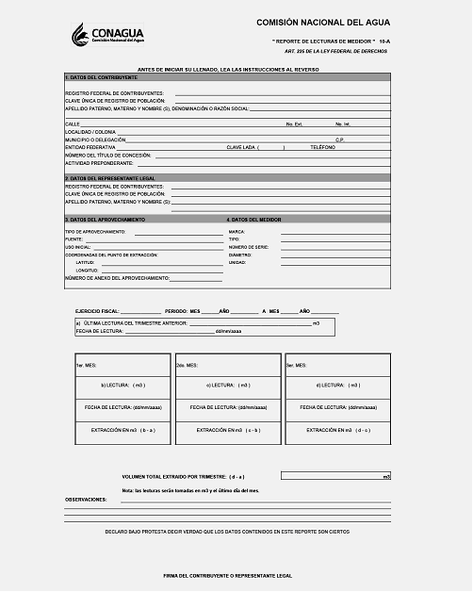

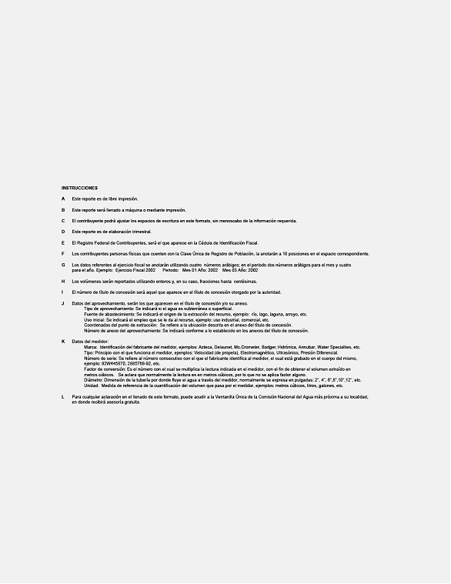

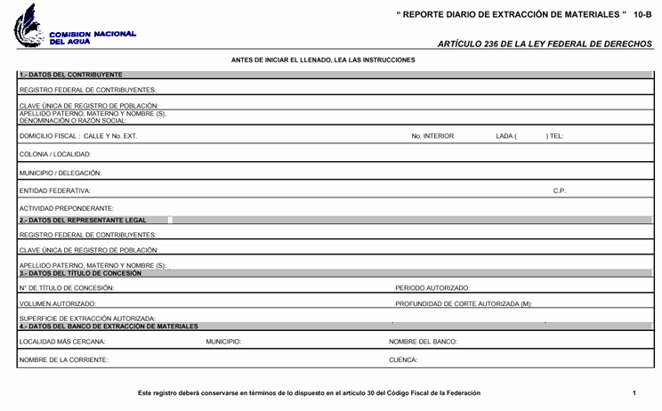

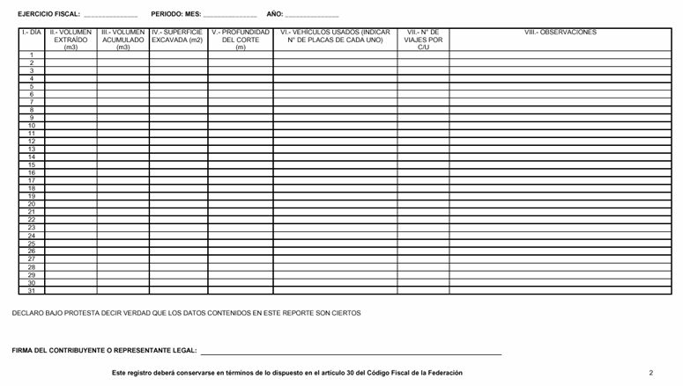

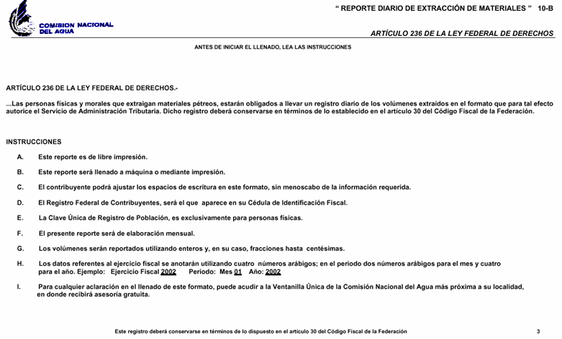

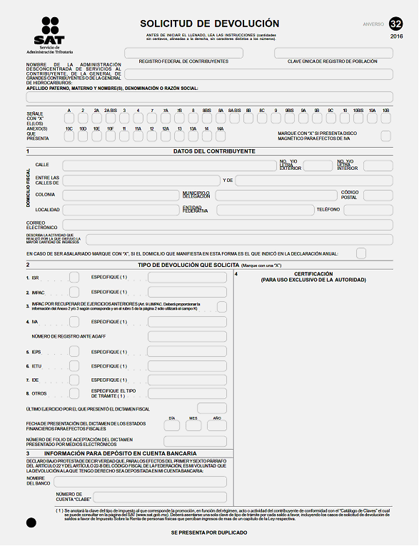

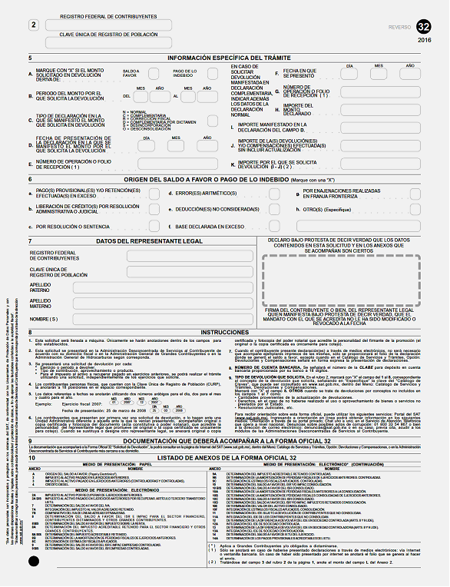

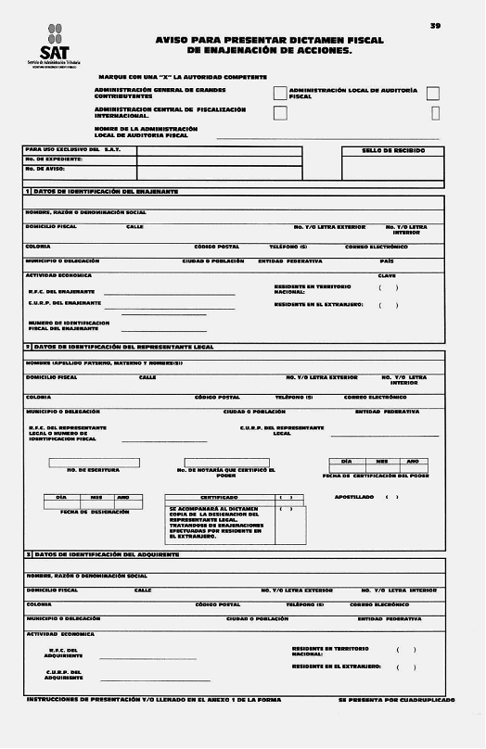

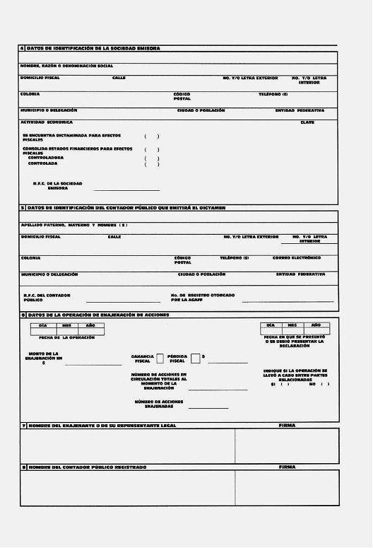

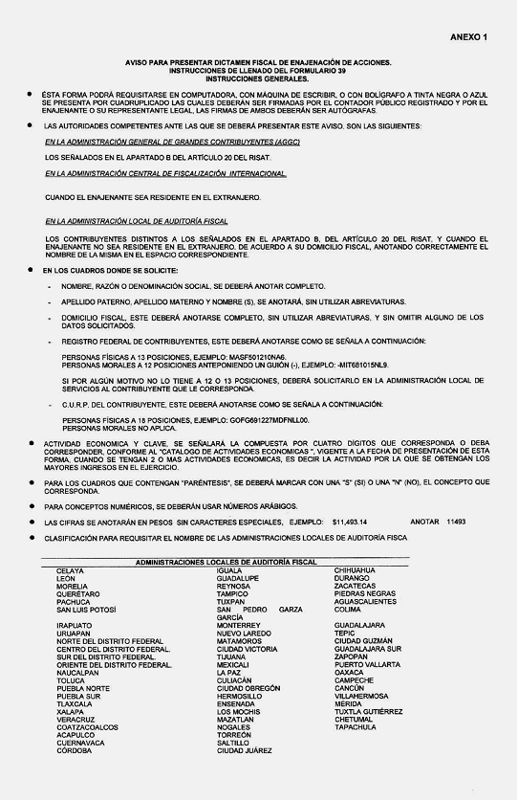

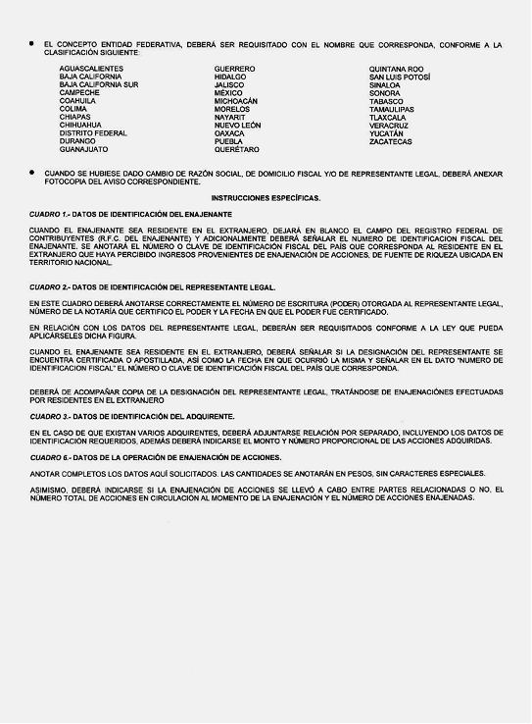
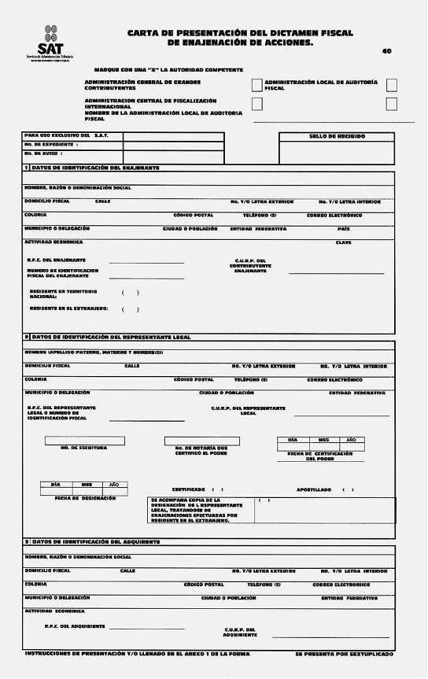

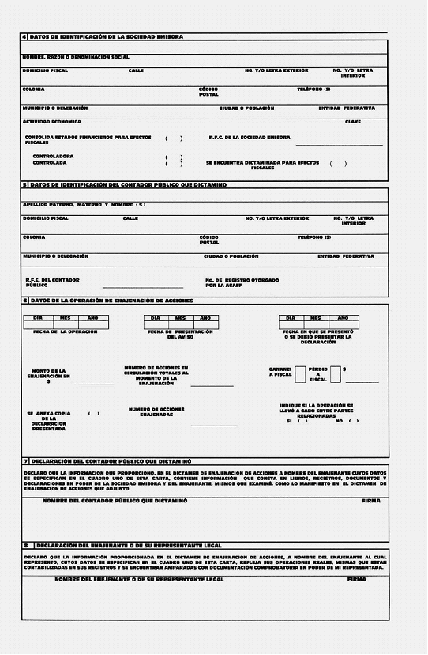
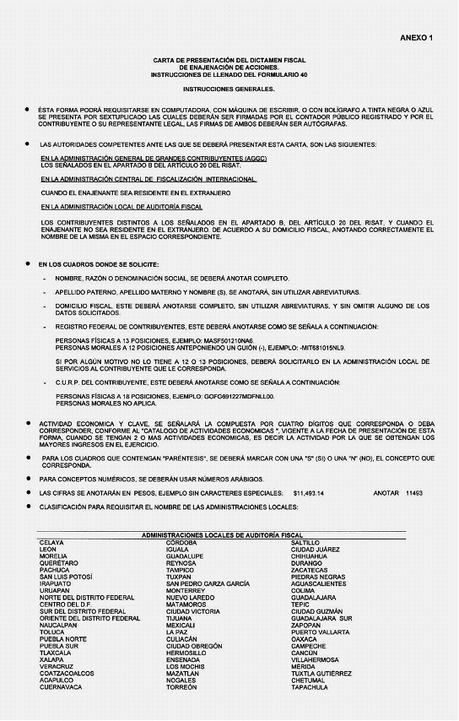

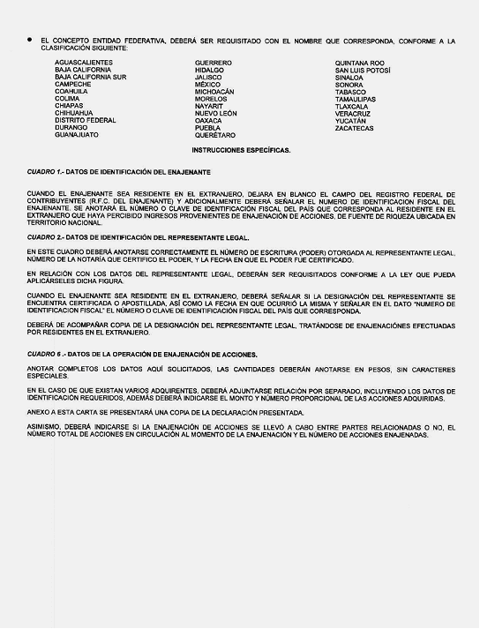

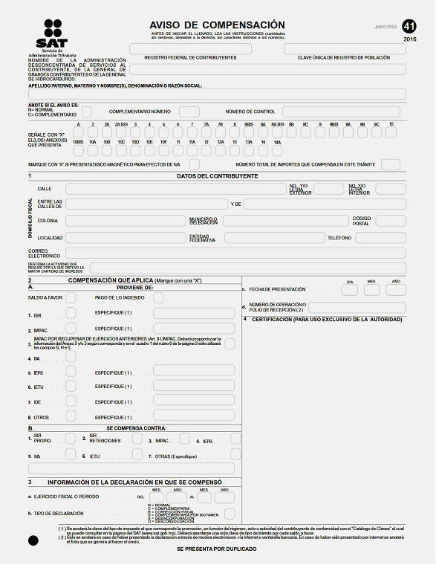

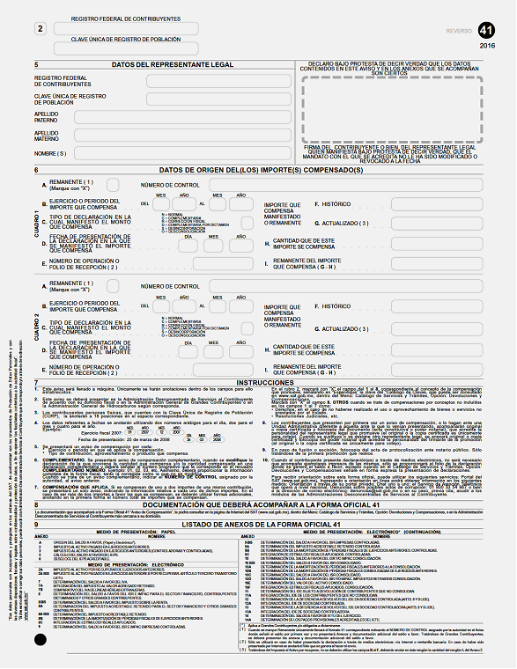

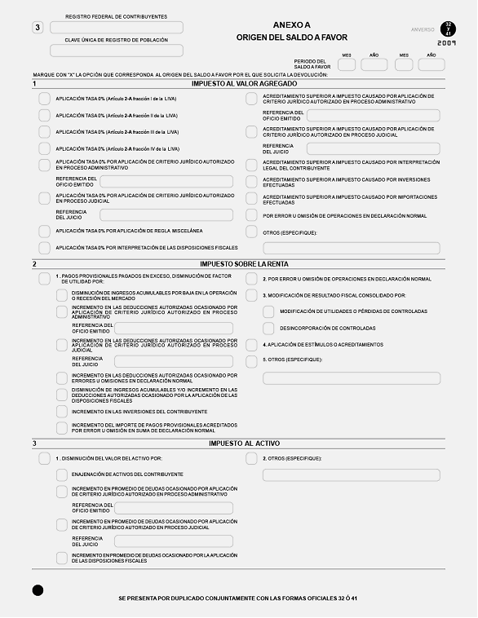

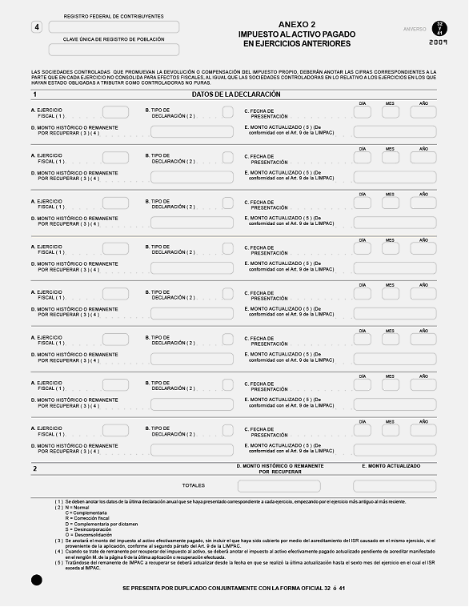

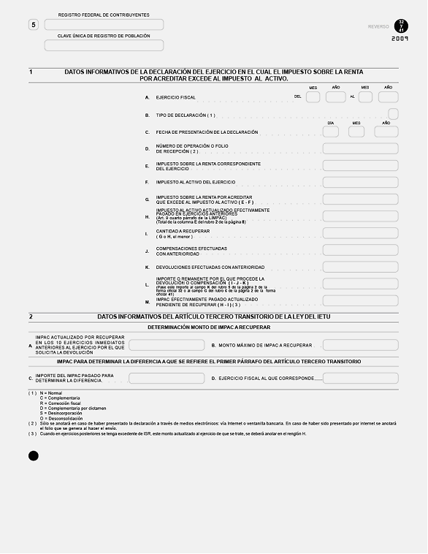

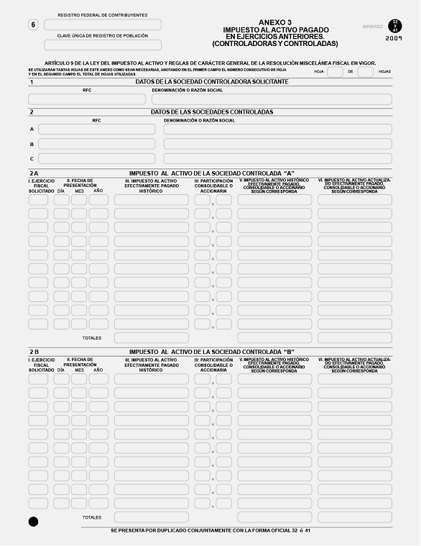

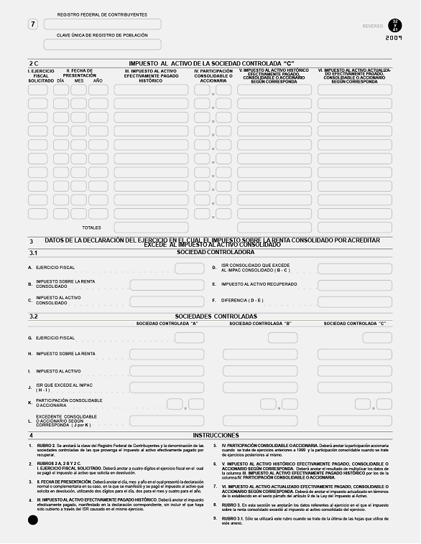

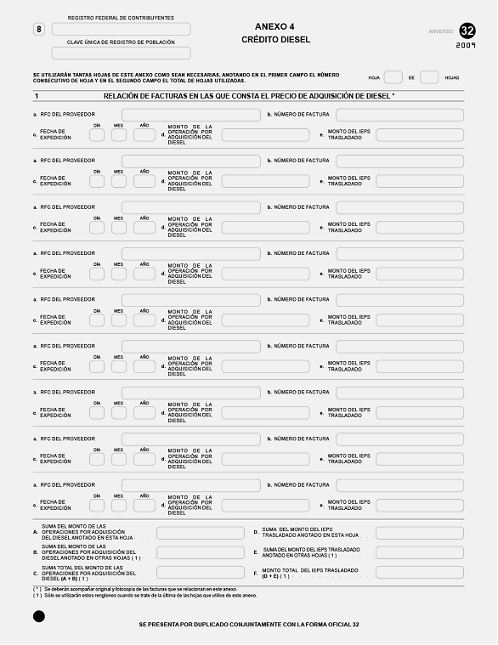

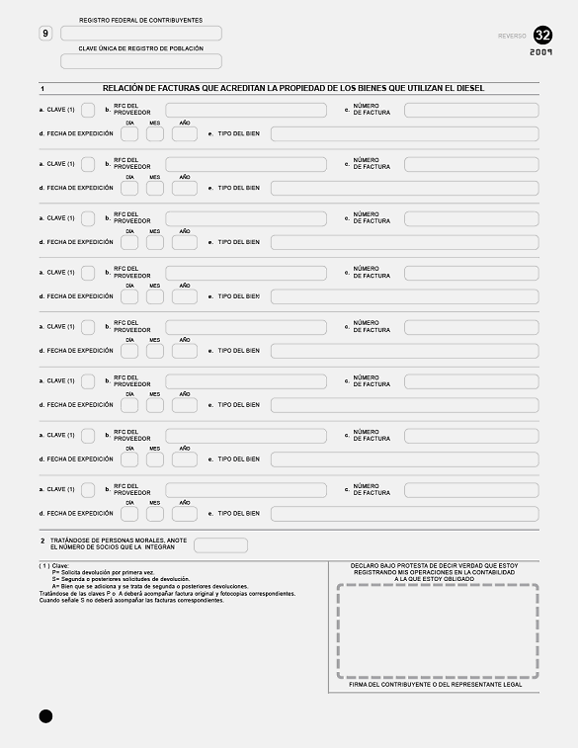

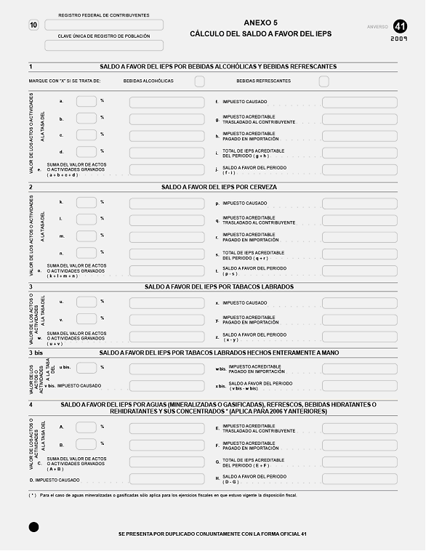

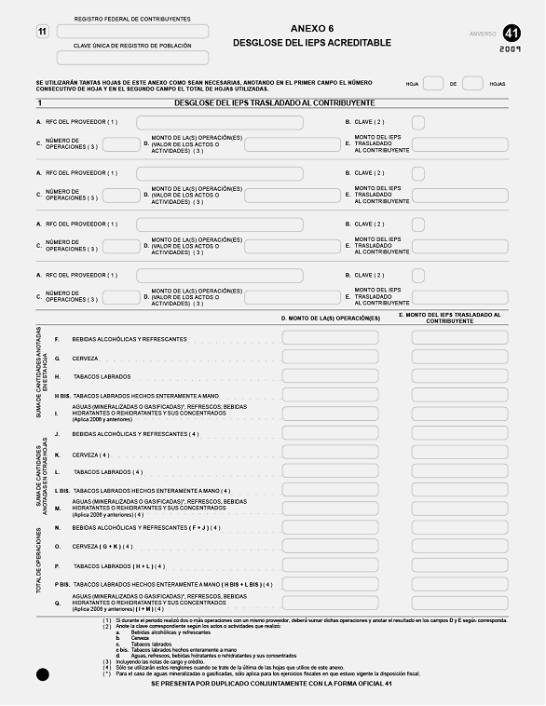

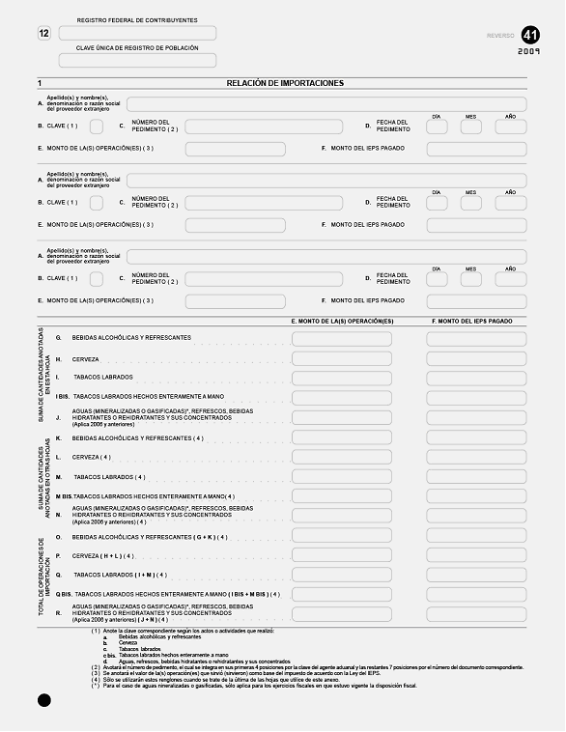

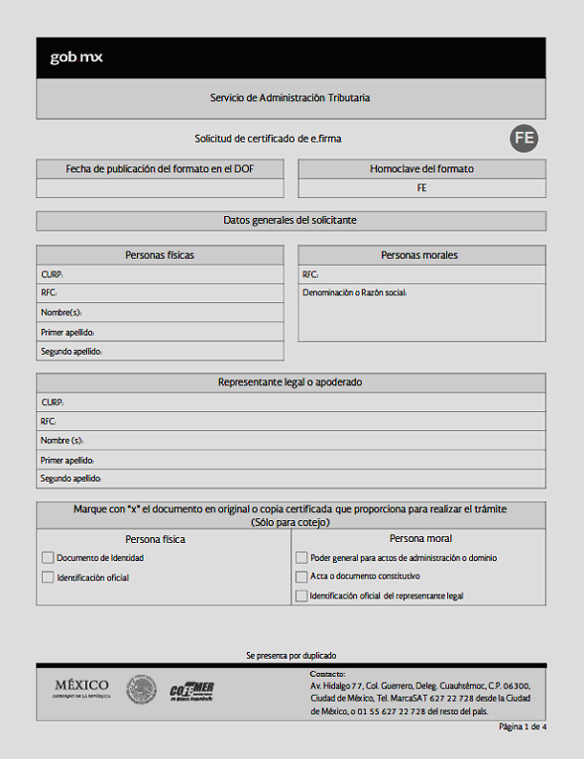

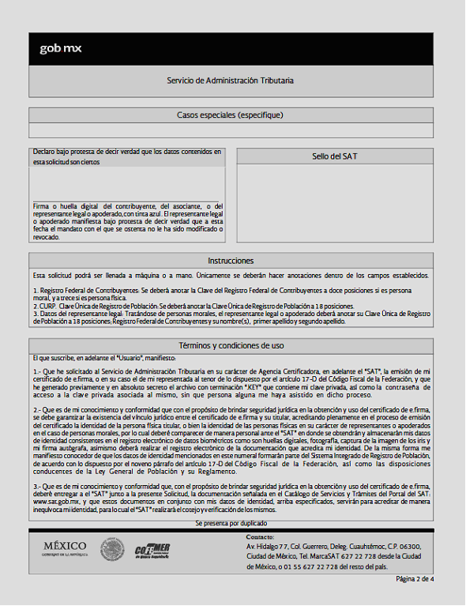

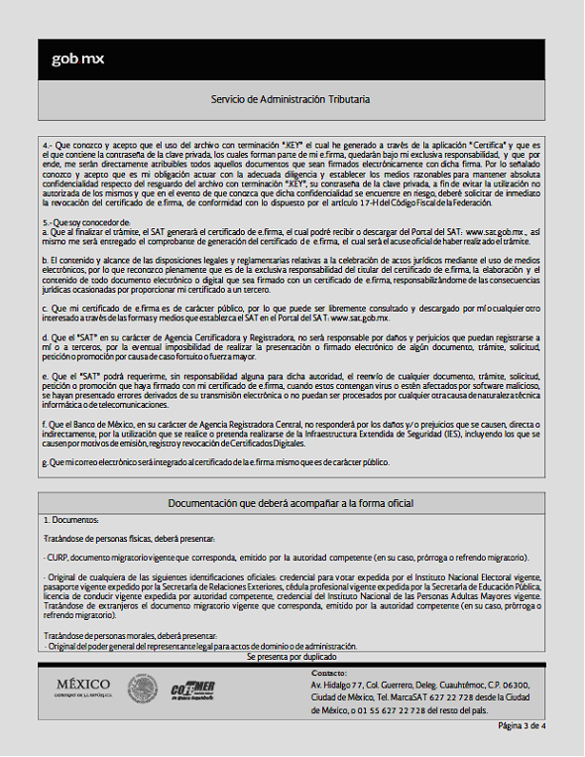

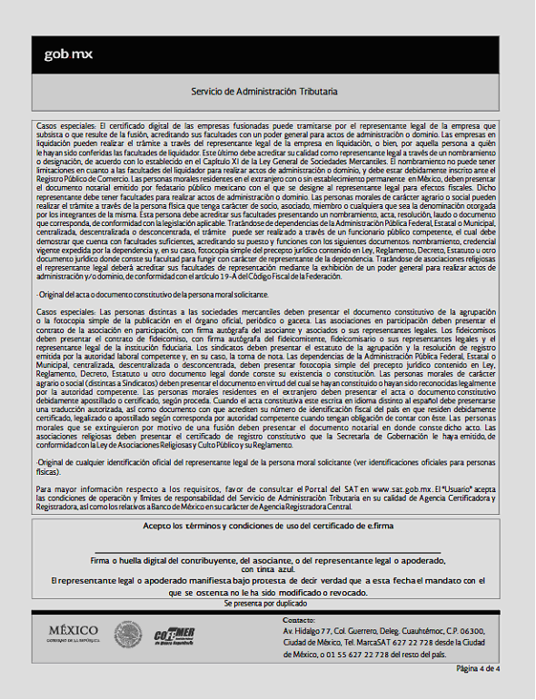

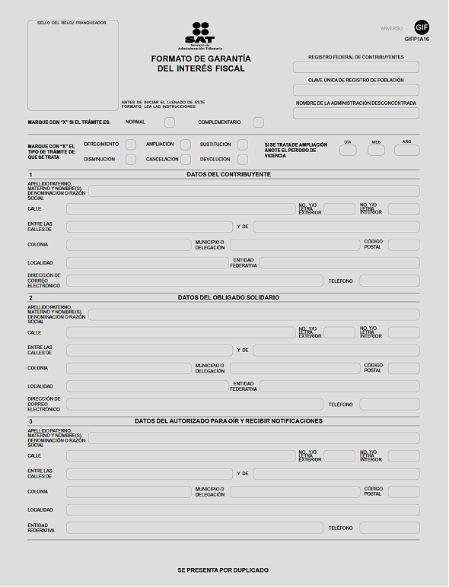

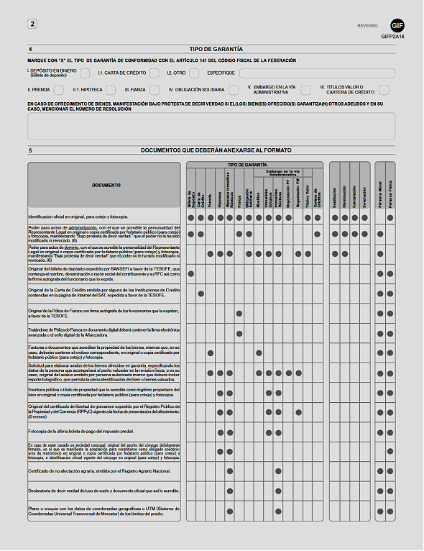

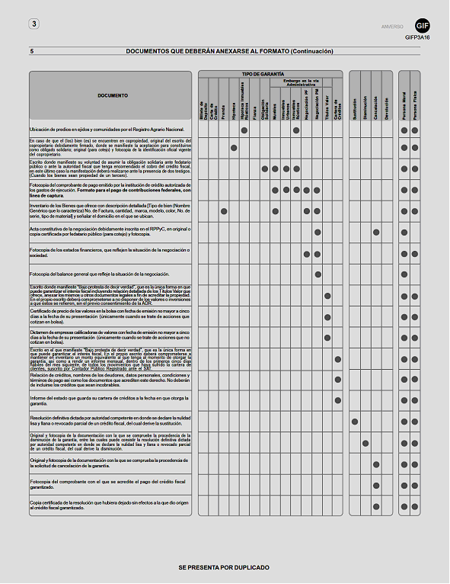

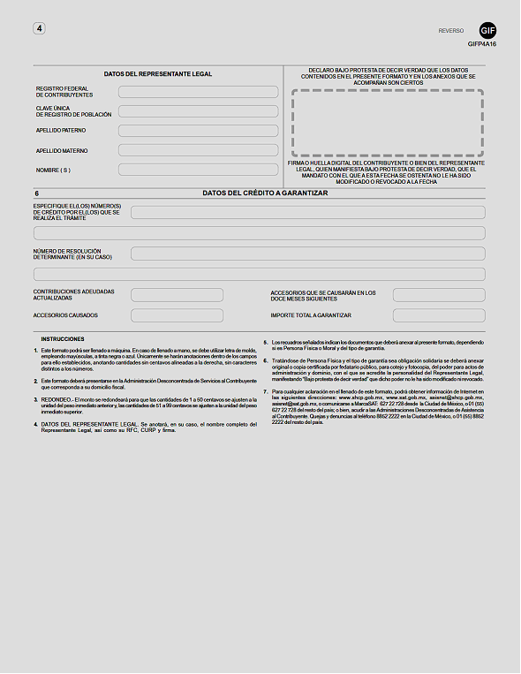

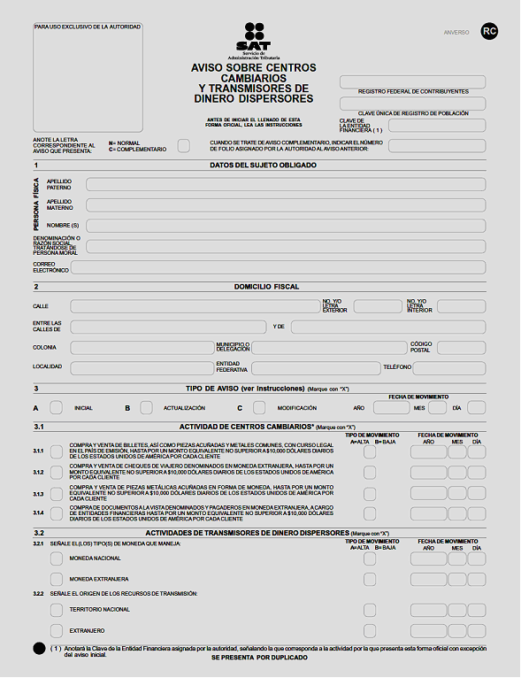

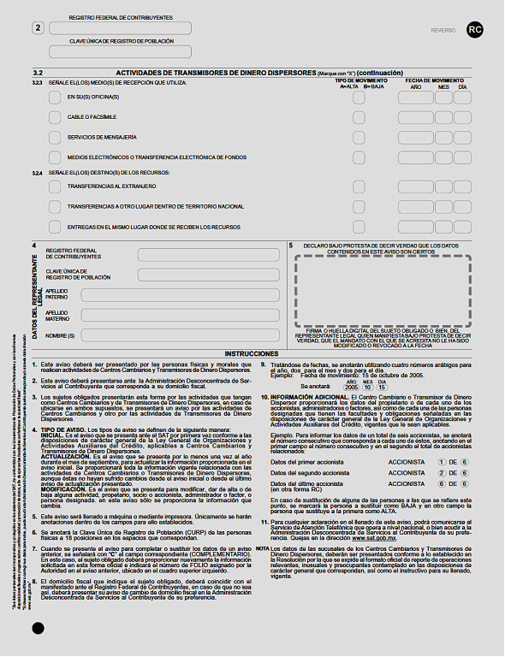

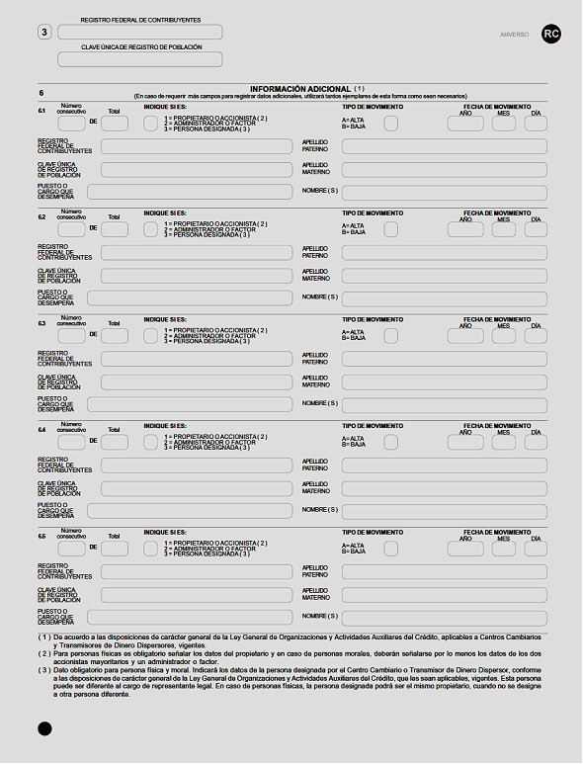

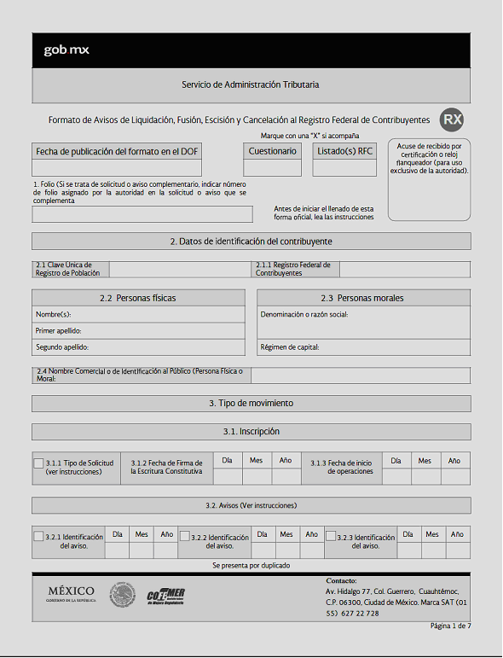

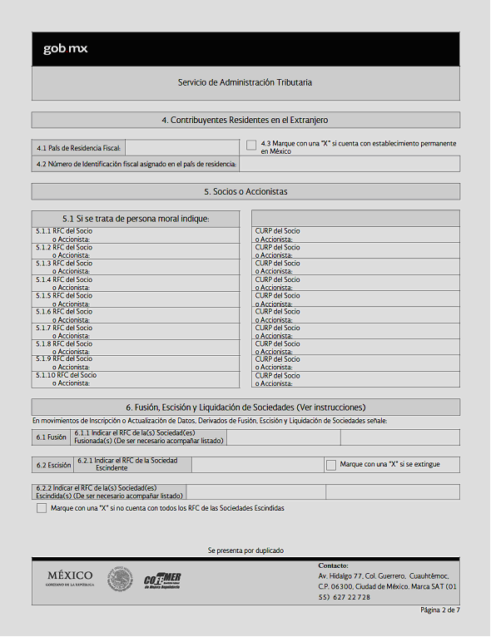

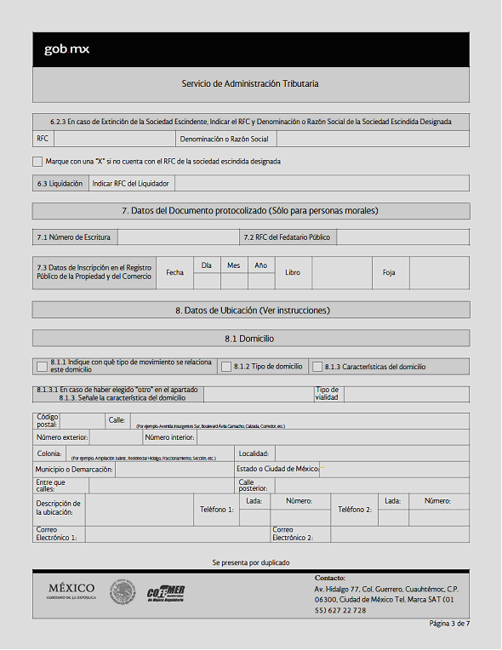

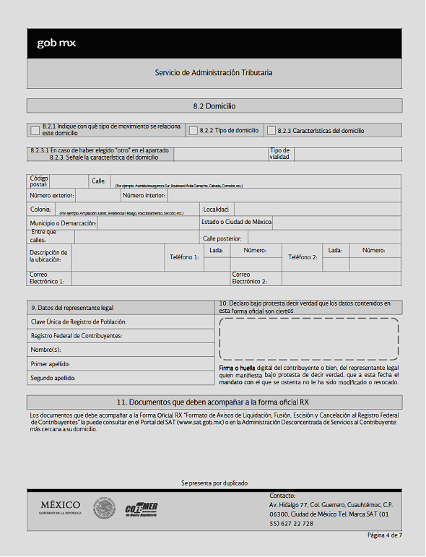

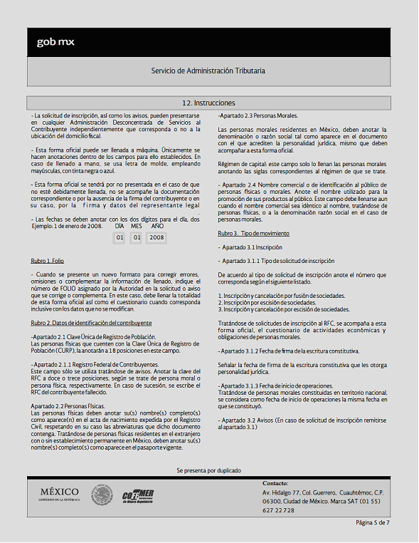

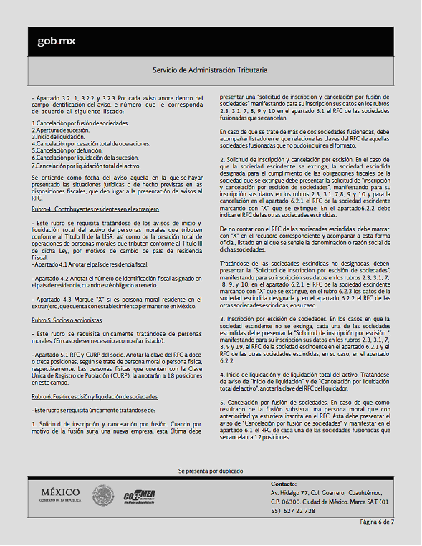

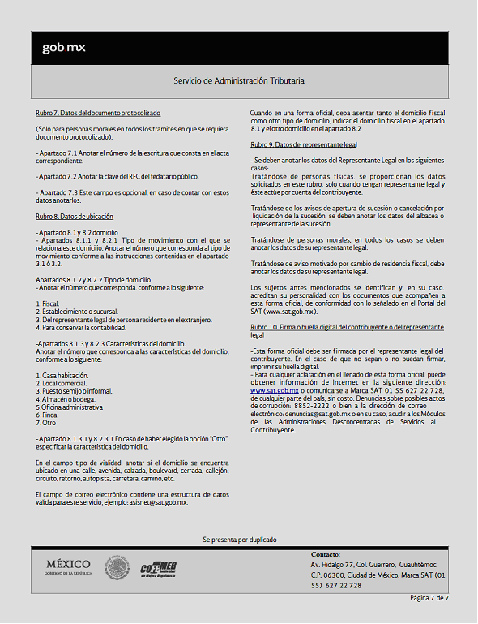

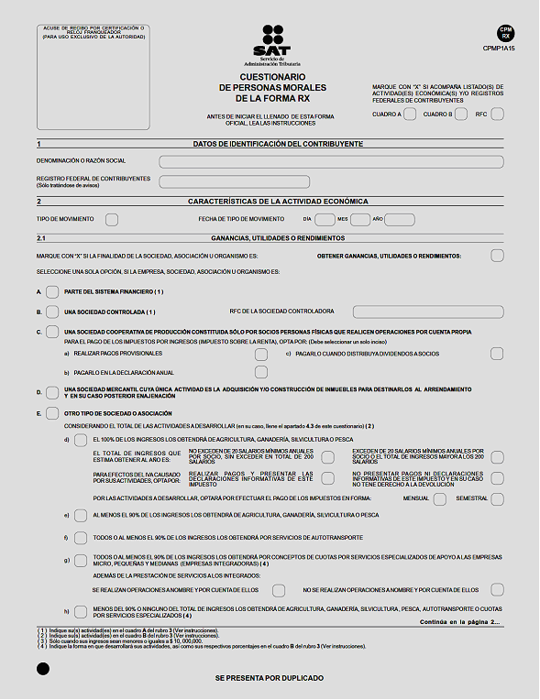

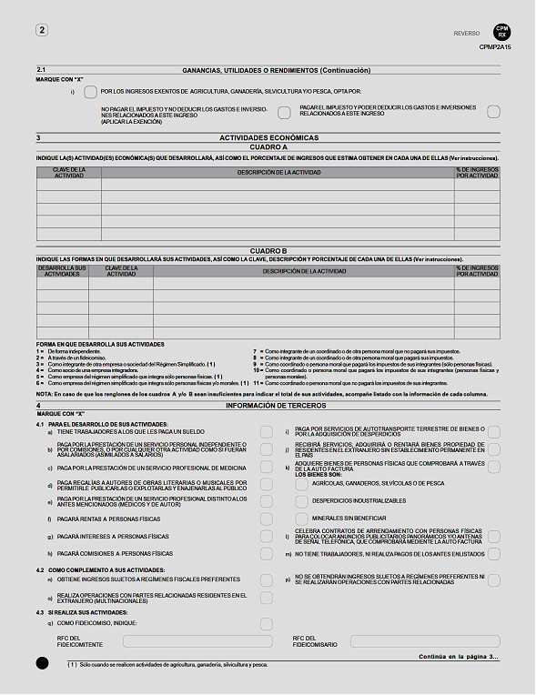

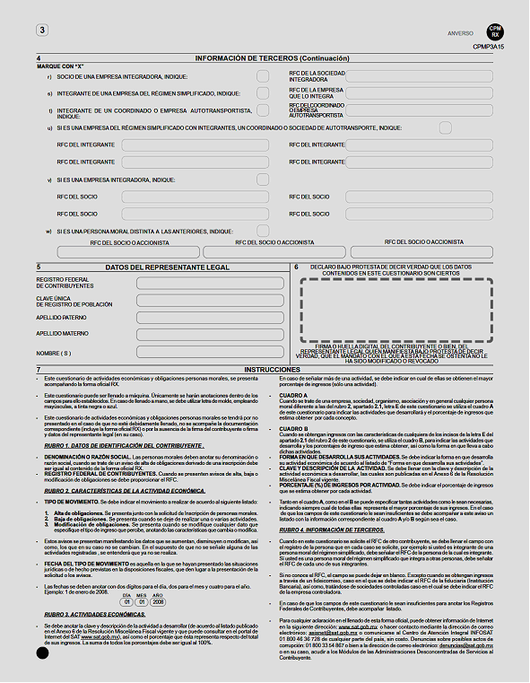

2. Ley del ISR

